2024-2025 EĞİTİM ÖĞRETİM YILI BAHÇELİEVLER SAADET ÖZDEMİR KIZ MESLEKİ VE TEKNİK ANADOLU LİSESİ BİGEP PROJESİ KAPSAMINDAKİ ETKİNLİKLER

BÖLÜM/DERS : FELSEFE AY: NİSAN

GÖRSELLER
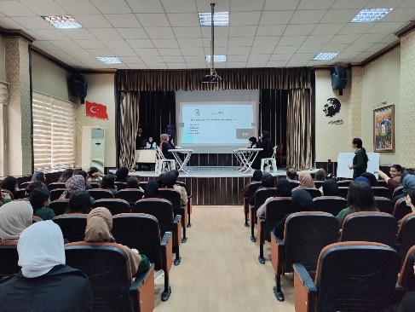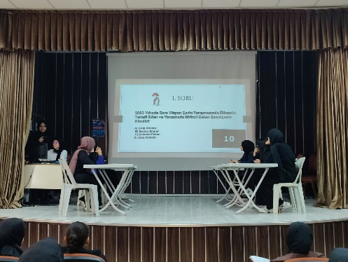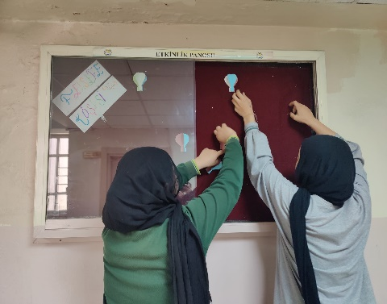
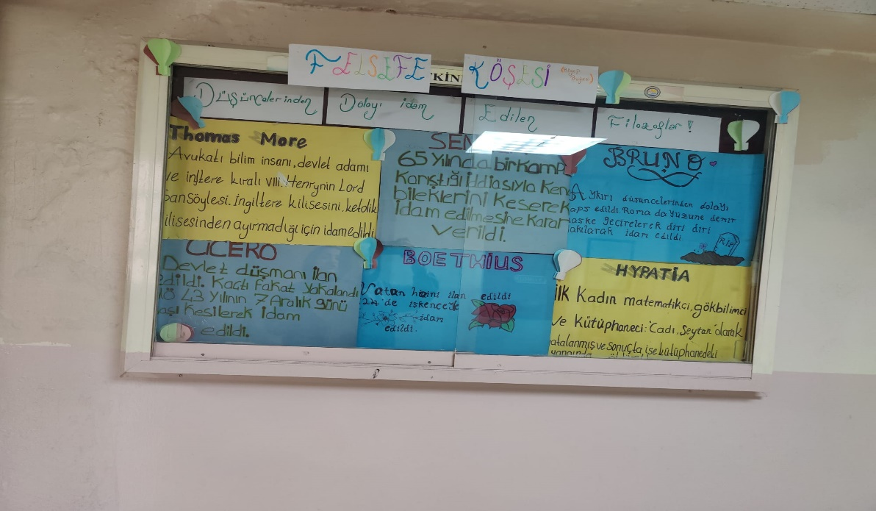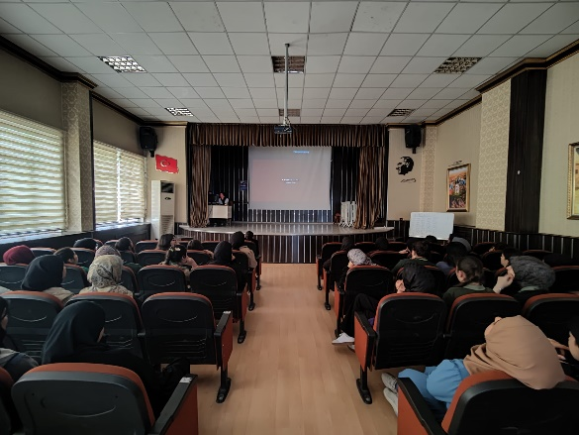

YAPILACAK ETKİNLİK İLE İLGİLİ AÇIKLAMALAR:
Bigep projemiz de bu ay sinema günü düzenlendi. 11. sınıflar arası genel kültür bilgi yarışması düzenlendi. Felsefeye dair ilginç bilgiler konulu panomuz öğrenciler tarafından hazırlandı.

ÖĞRETMEN AD-SOYAD
Meryem ÜLGER
FELSEFE ÖĞRETMENİ

